* **Задача 1**

Найти корни квадратного уравнения и вывести их на экран, если они есть. Если корней нет, то вывести сообщение об этом. Конкретное квадратное уравнение определяется коэффициентами *a*, *b*, *c*, которые вводит пользователь.

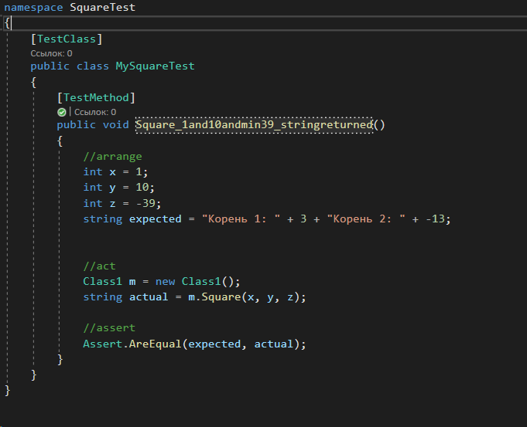

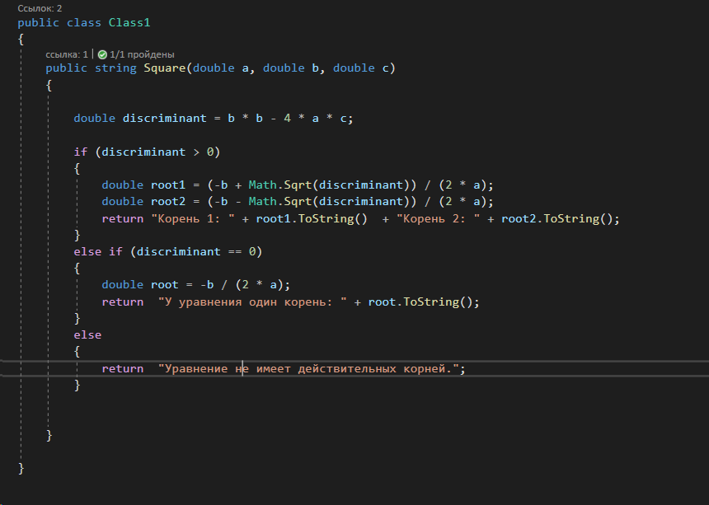

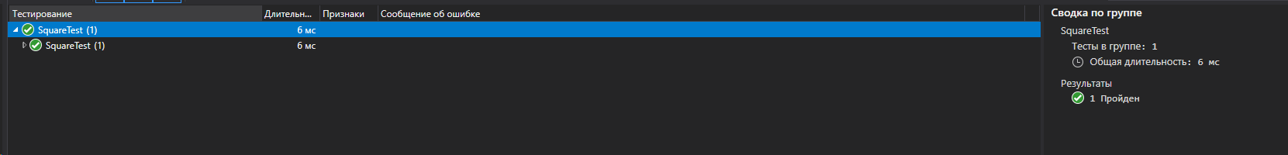

* **Задача 2**

Дано трёхзначное число. Является ли сумма его цифр двузначным числом.

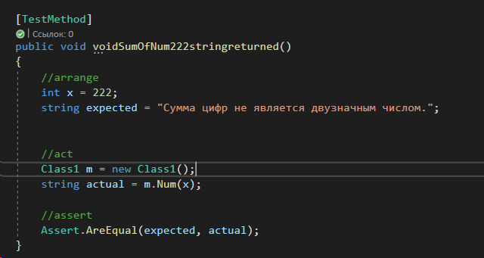

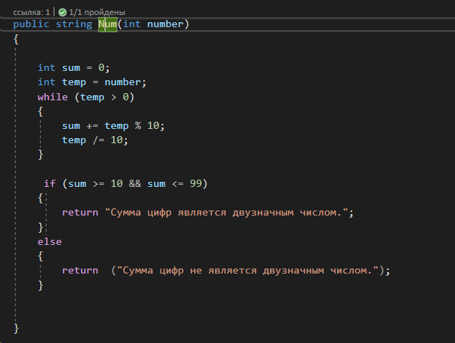



* **Задача 3**

Вы ввели трехзначное число. Затем ввели любую цифру. Составьте программу, определяющую, есть ли в этом числе данная цифра.

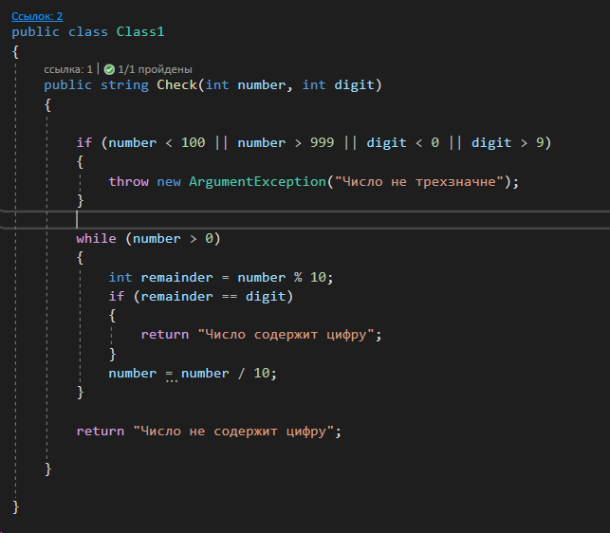

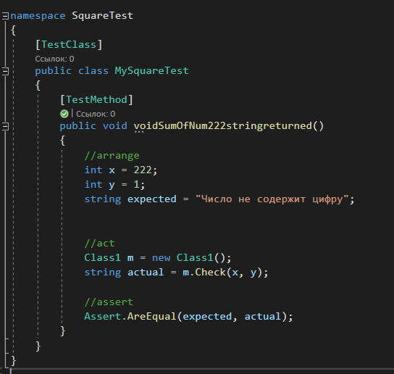

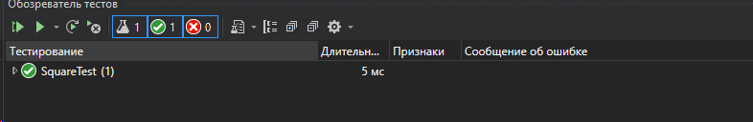

* **Задача 4**

Составьте программу, определяющую, пройдет ли график функции y=5x2-7x+2 через заданную точку с координатами (а, b).

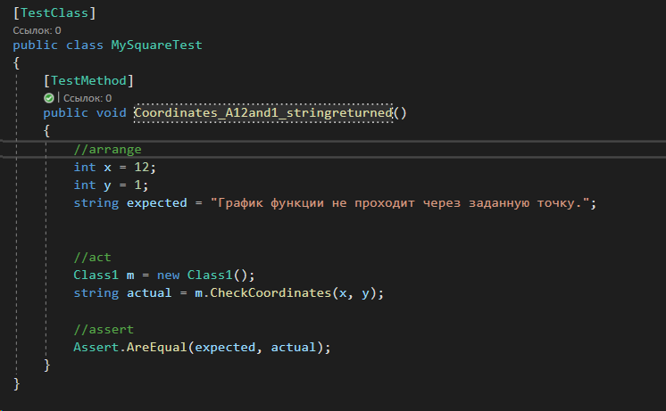

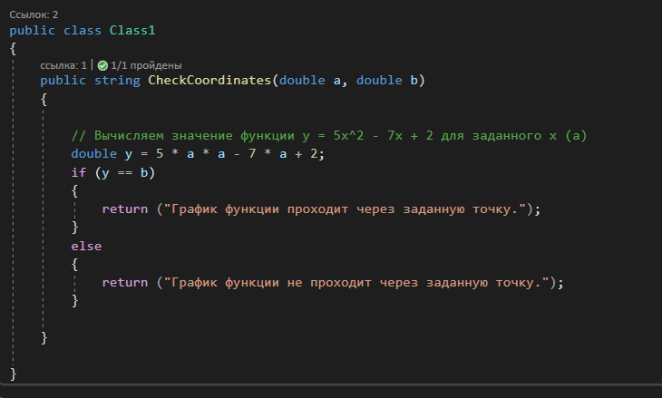

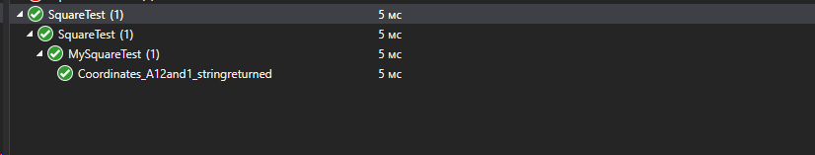

* **Задача 5**

Составьте программу, которая для числа K (от 1 до 99), введенного вами, напечатает фразу «Мне K лет», где K – введенное число, при этом в нужных случаях слово «лет» заменяя на «год» или «года». Например, при K=70 «Мне 70 лет», при K=15 «Мне 15 лет», при K=23 «Мне 23 года», при K=31 «Мне 31 год».

